Ovdje imaš puno točkica. Pogledaj kako su spojene. Pokušaj ih i ti spojiti, kako je zadano.
Prvo prođite prstom po crti, a tek kasnije olovkom. Ako vam je teško razrežite svaki red i zasebno rješavajte.

Ovdje imaš puno točkica. Pogledaj kako su spojene. Pokušaj ih i ti spojiti, kako je zadano. Prvo prođite prstom po crti, a tek kasnije olovkom. Ako vam je teško razrežite svaki red i zasebno rješavajte.

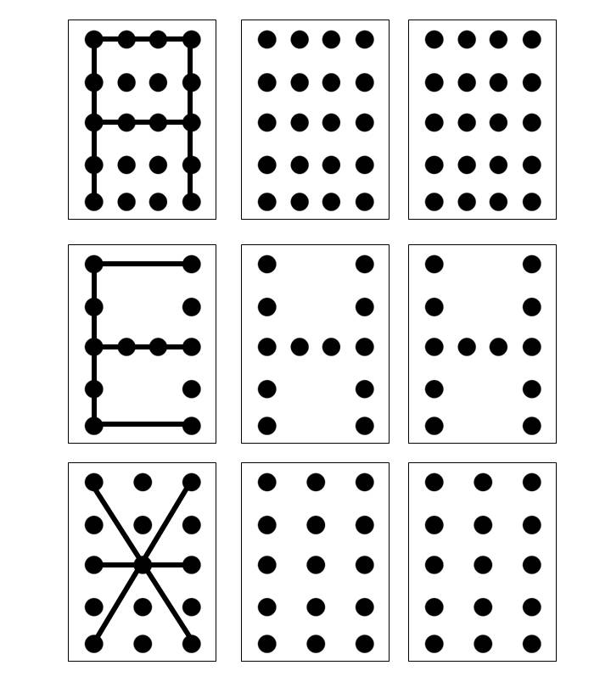
Ovdje imaš puno točkica. Pogledaj kako su spojene. Pokušaj ih i ti spojiti, kako je zadano.
Prvo prođite prstom po crti, a tek kasnije olovkom. Ako vam je teško razrežite svaki red i zasebno rješavajte.

Nacrtaj druge polovice krugova zelene, crvene i plave boje, te ljubičastog kvadrata i žutog trokuta.

Dovrši domino pločice kako je zadano u svakom redu.
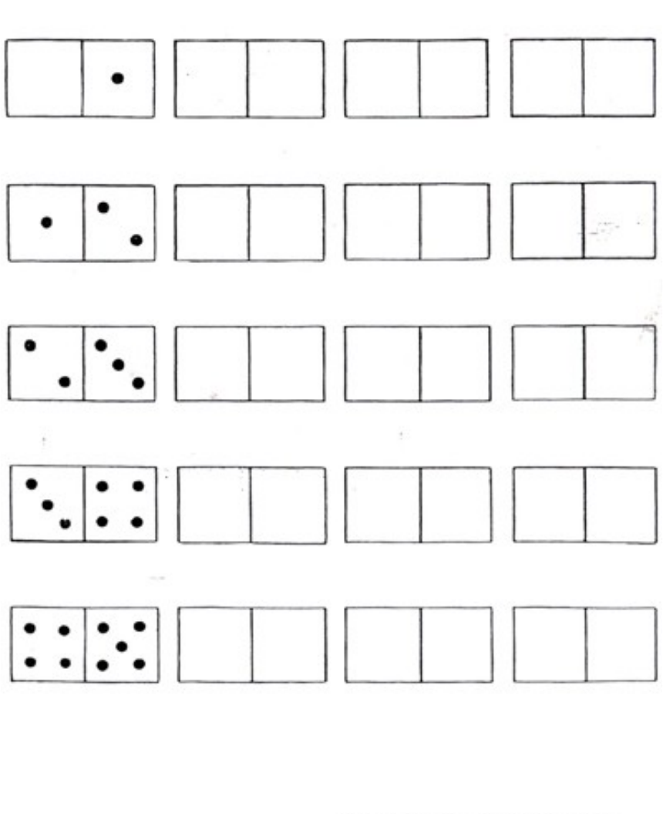

Nacrtaj put crvu kroz jabuku.
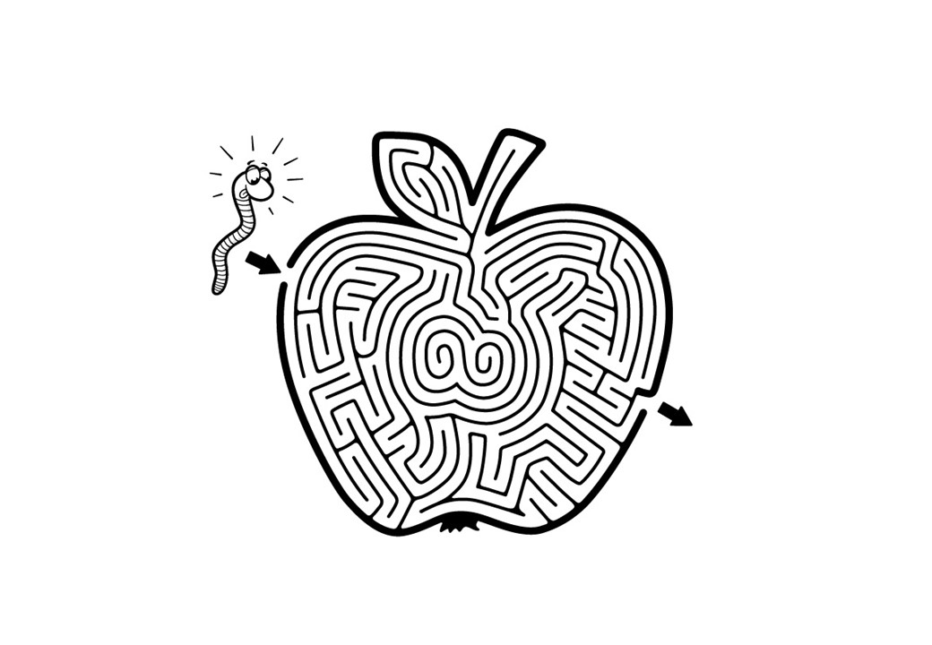

Ovo su sladoledi sa trešnjom na vrhu. Nacrtaj put od početka do kraja. Prvo prođi prstom, a tek tada olovkom.

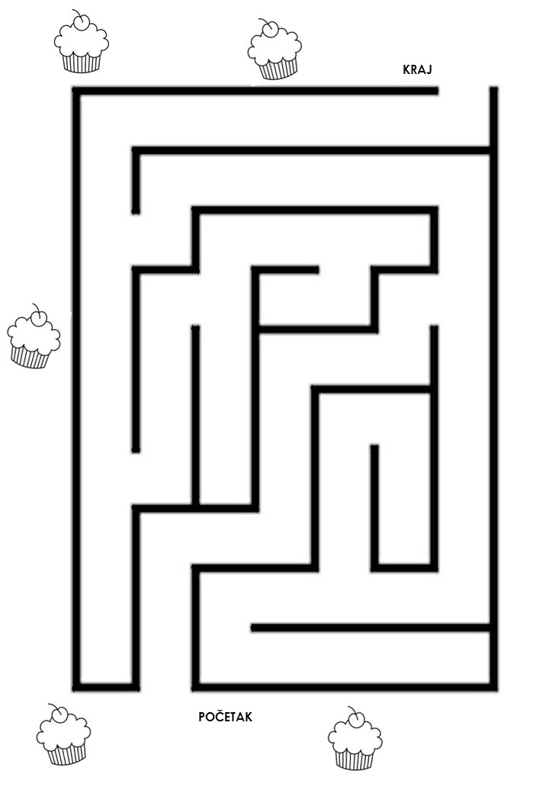

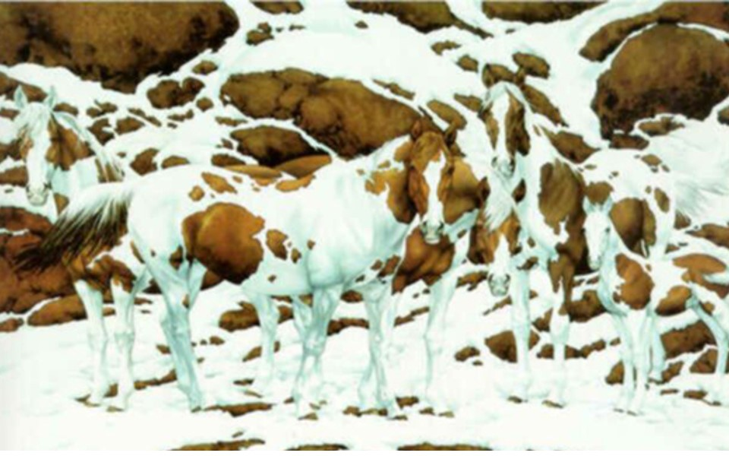

Dobro pogledaj sliku. Što na njoj vidiš? Pogledaj bolje – da li vidiš neke životinje i koliko ih ima? (konj)
Nadam se da si se zabavio.

